Resolución del Pleno del Instituto de Transparencia, Acceso a la Información Pública y Protección de Datos Personales del Estado de México y Municipios, con domicilio en Metepec, Estado de México, de seis de octubre de dos mil veintiuno.
Visto el expediente relativo al recurso de revisión 03679/INFOEM/IP/RR/2021, interpuesto por XXXXX XXXXX XXX XXXXX, a quien en lo sucesivo se le denominará la Recurrente en contra de la respuesta a su solicitud de información con número de folio 00137/SEDESEM/IP/2021, emitida por el Secretaría de Desarrollo Social, en lo sucesivo el Sujeto Obligado; se procede a dictar la presente resolución, con base en lo siguiente.

I. A N T E C E D E N T E S:
1. Solicitud de acceso a la información. Con fecha quince de junio de dos mil veintiuno, el ahora Recurrente formuló solicitud de acceso a la información pública al Sujeto Obligado a través del Sistema de Acceso a la Información Mexiquense, en adelante SAIMEX, requiriendo lo siguiente:
“En relación a la respuesta que dan en el recurso de revisión de la solicitud 00027/SEDESEM/IP/2021, nuevamente niegan la información ya que no cumplen con lo ordenado por el INFOEM, no mencionan la fecha de publicación de resultados ni cuando sesionará el Comité responsable, por lo que reitero la solicitud original, así como el calendario de sesiones del Comité de Admisión y Seguimiento del Programa de desarrollo social Familias Fuertes Salario Rosa 2021, ya que las ligas de las sesiones que incorporan en su respuesta son de fechas anteriores al registro.” (sic)
El solicitante indicó como modalidad de entrega el SAIMEX.
2. Respuesta. Con fecha seis de julio del año en curso, el Sujeto Obligado, a través del SAIMEX, notificó la siguiente respuesta al particular:
“Se anexa oficio de respuesta número SEDESEM/UT/137/2021, de fecha 6 de julio de 2021, y se adjunta el procedimiento interno que lleva a cabo la Dirección General de Programas Sociales Estratégicos para la obtención del Medio de Entrega (tarjeta) del programa.” (Sic)
Asimismo, adjuntó los archivos denominados ANEXO.pdf y 137 - C. Dulce María Paz Rivas - Unidad de Transparencia - 0137.pdf, que no se insertan por economía procesal, al ser del conocimiento de las partes, y toda vez que serán materia de análisis de la presente resolución.
3. Recurso de revisión. El recurso de revisión se interpuso a través del SAIMEX con fecha diecisiete de agosto de dos mil veintiuno, por parte del solicitante de información, quien expresó las siguientes manifestaciones:
a) Acto impugnado.
“La respuesta a la solicitud.” (sic)
b) Motivos de inconformidad.
“Continúan negando la información, refieren que no existe fecha lo cual es ilógico en una convocatoria, en la página electrónica que señalan, sólo hay publicación de beneficiarias del año 2018 y actas de Comité de 2018, en el recurso de revisión anterior se ordenó la entrega de fecha de publicación de resultados y no dieron cumplimiento, ésta solicitud es en voz de un grupo de mujeres que nos registramos como candidatas para el apoyo pero al parecer es falsa publicidad del Gobierno.” (sic)
4. Turno. De conformidad con el artículo 185 fracción VII de la Ley de Transparencia y Acceso a la Información Pública del Estado de México y Municipios vigente, el presente recurso de revisión se envió electrónicamente al Instituto de Transparencia, Acceso a la Información Pública y Protección de Datos Personales del Estado de México y Municipios, que por razón de turno fue asignado a la Comisionado Javier Martínez Cruz para su análisis, estudio, elaboración del proyecto y presentación ante el Pleno de este Instituto.
5. Admisión. Mediante auto de fecha doce de julio del año en curso, este Órgano Garante, admitió a trámite el recurso de revisión respectivo, poniéndose a disposición de las partes, para que un plazo no mayor a siete días hábiles manifieste lo que a su derecho corresponda, a efecto de ofrecer pruebas, informe justificado y alegatos, lo anterior con fundamento en el artículo 185 fracciones I, II y IV de la Ley de Transparencia y Acceso a la Información Pública del Estado de México y Municipios.
6. Manifestaciones. De las constancias que obran en el expediente electrónico que nos ocupa, se advierte que el Sujeto Obligado rindió en fecha tres de agosto de dos mil veintiuno, su informe justificado, el cual fue hecho del conocimiento de particular el día veintinueve de septiembre de la presente a anualidad, por atender los requerimientos conforme a los argumentos de derecho que se expondrán en el Considerando CUARTO.
Cabe precisar que el particular hoy Recurrente fue omiso en manifestar alegatos u ofrecer pruebas en el momento procesal determinado para ello.
7. Cierre de Instrucción. Una vez transcurrido el plazo otorgado para que las partes manifestaran lo que a su derecho conviniera, y siguiendo los trámites correspondientes con fundamento en el artículo 185 fracción VI de la Ley de Transparencia y Acceso a la Información Pública del Estado de México y Municipios, el día cinco de octubre de dos mil veintiuno se procedió a decretar el cierre de instrucción respectivo.

II. C O N S I D E R A N D O:
PRIMERO. Competencia. El Instituto de Transparencia, Acceso a la Información Pública y Protección de Datos Personales del Estado de México y Municipios, es competente para conocer y resolver el presente recurso de revisión interpuesto por la parte Recurrente, conforme a lo dispuesto en los artículos 6, apartado A de la Constitución Política de los Estados Unidos Mexicanos; 5, párrafos trigésimo, trigésimo primero y trigésimo segundo, fracción IV y V de la Constitución Política del Estado Libre y Soberano de México; 1, 2, fracción II; 13, 29, 36, fracciones I y II; 176, 178, 179, 181 párrafo 3 y 185 de la Ley Transparencia y Acceso a la Información Pública del Estado de México y Municipios; 9 fracciones I, XXIV y 11 del Reglamento Interior del Instituto de Transparencia, Acceso a la Información Pública y Protección de Datos Personales del Estado de México y Municipios.
SEGUNDO. Oportunidad y Procediblidad del Recurso de Revisión. Previo al estudio del fondo del asunto, se procede a analizar los requisitos de oportunidad y procedibilidad que deben reunir los recursos de revisión interpuestos, previstos en los artículos 178 y 180 de la Ley de Transparencia y Acceso a la Información Pública del Estado de México y Municipios.
El recurso de revisión fue interpuesto dentro del plazo de quince días hábiles previsto en el artículo 178 de la Ley de Transparencia y Acceso a la Información Pública del Estado de México y Municipios, contados a partir de la fecha en que el Sujeto Obligado emitió la respuesta, toda vez que ésta fue pronunciada el día seis de julio de dos mil veintiuno, mientras que la Recurrente interpuso el recurso de revisión el siete del mismo mes y año.
En ese sentido, al considerar la fecha en que se formuló la solicitud y la fecha en la que respondió a ésta el Sujeto Obligado; así como, en la que se interpuso el recurso de revisión, éste se encuentra dentro de los márgenes temporales previstos en el citado precepto legal.
Entonces se concluye la acreditación plena de todos y cada uno de los elementos formales exigidos por el artículo 180 de la Ley de Transparencia y Acceso a la Información Pública del Estado de México y Municipios, y en consecuencia resulta conforme a derecho entrar al estudio de fondo y resolver el presente medio de impugnación, al actualizarse lo dispuesto en los artículos 176 y 179 fracción I del ordenamiento legal citado, que establecen los supuestos en que puede interponerse el recurso de revisión:
“Artículo 176. El recurso de revisión es la garantía secundaria mediante la cual se pretende reparar cualquier posible afectación al derecho de acceso a la información pública en términos del presente y siguiente Capítulo.
Artículo 179.- El recurso de revisión es un medio de protección que la Ley otorga a los particulares, para hacer valer su derecho de acceso a la información pública, y procederá en contra de las siguientes causas:
I. La negativa a la información solicitada; …”

TERCERO. Materia de la revisión.
Una vez realizado el análisis de las constancias que integran el expediente en que se actúa, se desprende que la resolución consiste en determinar la legalidad de la respuesta emitida por el Sujeto Obligado a la solicitud de acceso a la información, y en su caso resolver si resulta procedente ordenar lo requerido según la manifestaciones hechas al momento de interponerse el presente medio de impugnación, de conformidad con lo dispuesto en la Ley de Transparencia y Acceso a la Información Pública del Estado de México y Municipios.
CUARTO. Estudio del asunto.
Una vez realizado el análisis de las constancias que integran el expediente en que se actúa, se desprende que la resolución consiste en determinar si la respuesta emitida por el Secretaría de Desarrollo Social, transgredió el derecho de acceso a la información del ahora Recurrente y, en su caso, resolver si resulta procedente ordenar la entrega de la información solicitada de conformidad con lo dispuesto en la Ley de Transparencia y Acceso a la Información Pública del Estado de México y Municipios.
En ese sentido, resulta importante destacar que conforme a lo previsto en el artículo 6 de la Constitución Política de los Estados Unidos Mexicanos, toda información en posesión de cualquier autoridad, entidad, órgano y organismo federal, estatal y municipal, es pública y solo podrá ser reservada temporalmente por razones de interés público en los términos que fijen las leyes, y que en la interpretación del derecho deberá prevalecer el principio de máxima publicidad, aunado a ello, también señala que los sujetos obligados deberán conservar sus documentos en archivos administrados actualizados.
A su vez el artículo 5 párrafo vigésimo segundo fracción I de la Constitución Política del Estado Libre y Soberano de México dispone que “toda la información en posesión de cualquier autoridad Estatal o Municipal, así como de los órganos autónomos, es pública”.
Por lo tanto, se arriba a la convicción de que el derecho de acceso a la información se garantiza mediante la elaboración, manejo y conservación del patrimonio documental y al reconocerse como un derecho fundamental es que todo Sujeto Obligado debe ceñirse en su actuar a la conservación patrimonial de sus archivos documentales y posteriormente el acceso de la información pública gubernamental.
En este contexto y a fin de resolver el asunto planteado, conviene esquematizar la solicitud de información que versa sobre el programa social “Familias Fuertes Salarios Rosas” para el ejercicio fiscal 2021, así como la respuesta, de la siguiente forma, a fin de verificar si se colman los requerimientos:
Solicitud | Respuesta  Únicamente se pronunció la Unidad de Transparencia
1. Fecha y lugar de la publicación de beneficiadas. | La fecha de publicación de las beneficiarias del Programa de Desarrollo Social "Familias Fuertes Salario Rosa", no está definida, pues se da en función a la celebración de sesiones del Comité de Admisión y Seguimiento del programa en mención, en este sentido, se le proporciona el calendario de sesiones ordinarias de este Comité para el año 2021.  Con relación al lugar de publicación de beneficiarias del Programa de Desarrollo Social "Familias Fuertes Salario Rosa", hago de su conocimiento que esta se encuentra disponible para su consulta pública en la página web de la Secretaría de Desarrollo Social del Estado de México en la siguiente dirección electrónica: https://sedesem.edomex.qob.mx/ en el apartado "Programas Sociales" y en el rubro "Salario Rosa".
2. Procedimiento para obtener la “tarjeta del salario rosa”. | Se encuentra establecido en las Reglas de Operación, en los numerales 1 O "Mecánica Operativa" y 10.1 "Operación del Programa", las cuales se encuentran publicadas en el Periódico Oficial "Gaceta del Gobierno", del 29 de enero del año en curso; sin embargo, para mayor precisión se anexa al presente el procedimiento interno que a llevado a cabo la Dirección General de Programas Sociales Estratégicos para la obtención del Medio de Entrega (tarjeta) del programa.
3. Calendario de sesiones del Comité de Admisión y Seguimiento del Programa. | 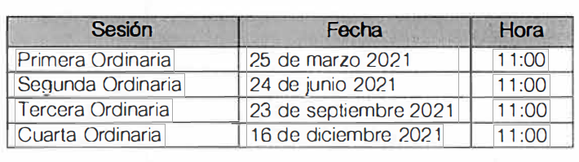
Inconforme con la respuesta proporcionada, el particular presentó recurso de revisión, señalando como motivos de inconformidad que le continúan negando la información, además de precisar lo que se enlista a continuación:
- Refieren que no existe fecha lo cual es ilógico en una convocatoria.
- En la página electrónica que señalan, sólo hay publicación de beneficiarias del año 2018 y actas de Comité de 2018.
- En el recurso de revisión anterior se ordenó la entrega de fecha de publicación de resultados y no dieron cumplimiento, ésta solicitud es en voz de un grupo de mujeres que nos registramos como candidatas para el apoyo pero al parecer es falsa publicidad del Gobierno.
Ahora bien, tomando en consideración la materia de la solicitud, conviene iniciar precisando que el Programa de Desarrollo Social “Familias Fuertes Salario Rosa”, tiene como objetivo, contribuir a elevar el ingreso económico de las mujeres de 18 a 59 años de edad que habitan en el Estado de México, que se encuentran en condición de pobreza, que se dediquen al trabajo del hogar y no perciban remuneración, mediante el otorgamiento de transferencias monetarias y capacitación para el desarrollo humano.
Como parte de los requisitos y criterios de selección se encuentran los siguientes:
- Habitar en el Estado de México;
- Tener entre 18 y 59 años de edad;
- Presentar condición de pobreza;
- Dedicarse al trabajo del hogar y no percibir ingresos por un empleo formal;
- Entregar copia de identificación oficial vigente que contenga fotografía, Clave Única de Registro de Población (CURP) y domicilio en el Estado de México y original para su cotejo. En caso de que la identificación oficial no cuente con la CURP y el domicilio de la solicitante, deberá entregar copia de la CURP y comprobante de domicilio (recibo de luz, teléfono, agua, predial, cable, etc.) con vigencia no mayor a un año o constancia domiciliaria emitida por la autoridad competente;
- Las beneficiarias que manifiesten interés de continuar en el programa y llevar a cabo acciones de desarrollo comunitario, y que no hayan causado baja, deberán cubrir, además:
  - Solicitud por escrito para continuar en el programa;
  - Carta compromiso para realizar acciones de desarrollo comunitario;
- Haber participado en alguna actividad de capacitación para el desarrollo humano, presentando copia de documento que lo acredite, y;
- Los demás que determine la instancia normativa.
Así mismo, para efectos del programa de dará preferencia a las solicitantes que:
a. Sean mujeres con una condición especial y a solicitud de autoridad judicial o administrativa competente;
b. Sean mujeres con enfermedades crónico degenerativas;
c. Sean víctimas u ofendidas de un delito;
d. Sean repatriadas;
e. Sean mujeres cuidadoras de hijas e hijos menores de edad de mujeres privadas de su libertad por resolución judicial, y;
f. Los demás que determine la instancia normativa.
Una vez expuesto lo previo, cabe recordar que como parte de los motivos de inconformidad tenemos que el particular se adoleció de que, en respuesta refirieron que no existe fecha lo cual es ilógico en una convocatoria.
Al respecto, el sujeto Obligado indicó que la fecha de publicación de las beneficiarias del Programa de Desarrollo Social "Familias Fuertes Salario Rosa", no está definida, pues se da en función a la celebración de sesiones del Comité de Admisión y Seguimiento; acompañando a su respuesta el calendario de sesiones ordinarias del Comité para el año 2021.
En este contexto, vale la pena invocar el contenido del artículo 166 de la Ley de Transparencia y Acceso a la Información Pública del Estado de México y Municipios, que establece que las dependencias y entidades estarán obligadas a entregar los documentos que se encuentren en sus archivos, por lo que la obligación de acceso a la información se tendrá por cumplida cuando se ponga a disposición del particular la información requerida, de otra manera se estaría dudando de la veracidad de la información entregada.
La presunción de veracidad supone una declaración iurus tantum ya que admite prueba en contra, por lo que este Órgano no está facultado para pronunciarse sobre la veracidad de la información entregada, su función se limita a revisar que el derecho constitucional de acceso a la información pública sea garantizado, con la entrega de la información en posesión del poder público, que está sujeta a la Ley de Transparencia y Acceso a la Información Pública del Estado de México y Municipios, así las cosas no es competencia de este Órgano la revisión de la información entregada por el Sujeto Obligado, pues no existe precepto legal alguno que permita pronunciamiento al respecto. Sirve de apoyo a lo anterior por analogía el criterio 31-10 emitido por el entonces Instituto Federal de Acceso a la Información y Protección de Datos, que a la letra dice:
“El Instituto Federal de Acceso a la Información y Protección de Datos no cuenta con facultades para pronunciarse respecto de la veracidad de los documentos proporcionados por los sujetos obligados. El Instituto Federal de Acceso a la Información y Protección de Datos es un órgano de la Administración Pública Federal con autonomía operativa, presupuestaria y de decisión, encargado de promover y difundir el ejercicio del derecho de acceso a la información; resolver sobre la negativa de las solicitudes de acceso a la información; y proteger los datos personales en poder de las dependencias y entidades. Sin embargo, no está facultado para pronunciarse sobre la veracidad de la información proporcionada por las autoridades en respuesta a las solicitudes de información que les presentan los particulares, en virtud de que en los artículos 49 y 50 de la Ley Federal de Transparencia y Acceso a la Información Pública Gubernamental no se prevé una causal que permita al Instituto Federal de Acceso a la Información y Protección de Datos conocer, vía recurso revisión, al respecto.”
Dicho de otro modo, este Órgano no está facultado para pronunciarse, porque de otra manera se atentaría contra la autodeterminación del propio Sujeto Obligado, por lo que el motivo de inconformidad resulta infundado.
En lo que respecta al motivo de inconformidad marcado con el inciso b), el particular señaló que en la página electrónica que señalan, sólo hay publicación de beneficiarias del año 2018 y actas de Comité de 2018, de ahí que esta Ponencia procedió a su consultar la liga electrónica referida por la Secretaría de Desarrollo Social, pudiendo advertir lo siguiente:
--------------------------------------------------------------------------------------------------------------------------------------------------------------------------------------------------------------------------
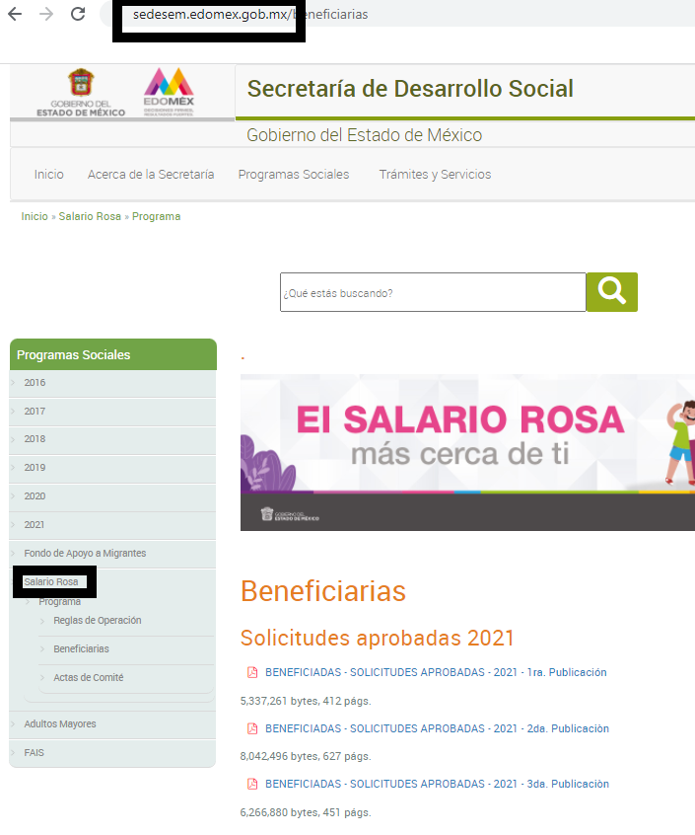
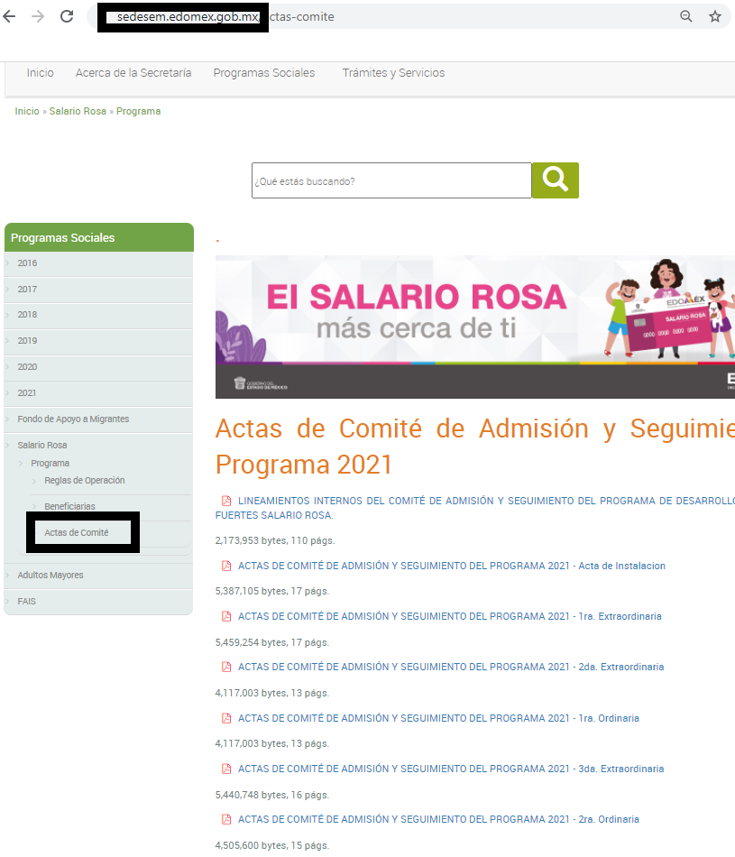
Conforme a las capturas de pantalla insertas, se tiene que el motivo de inconformidad deviene infundado, toda vez que si puede ser consultado el padrón de beneficiarias aprobadas en la primera, segunda y tercera etapa del ejercicio fiscal 2021, así como las actas respectivas.
Como último motivo de inconformidad, tenemos que la particular, se adoleció de que en el recurso de revisión anterior se ordenó la entrega de fecha de publicación de resultados y no dieron cumplimiento, ésta solicitud es en voz de un grupo de mujeres que nos registramos como candidatas para el apoyo pero al parecer es falsa publicidad del Gobierno.
Bajo dichos argumentos, cabe señalar que esta no es la vía para atender el incumplimiento por parte del Sujeto Obligado a una resolución dictada en resolución a recurso de revisión diverso, por lo que no es procedente su atención.
Corolario, este Instituto advierte manifestaciones como subjetivas, en ese tenor, este Organismo Garante tiene únicamente como atribuciones la de garantizar a los particulares el pleno ejercicio de su derecho de acceso para que éstos obtengan aquella información pública que se encuentre en posesión de los sujetos obligados, ya sea porque la generen, posean o administren; situación que no se advierte de dichas manifestaciones, pues constituyen manifestaciones subjetivas realizadas por el particular que se traducen en un derecho a la libre expresión, que en términos de lo planteado en el numeral 19 de la Declaración Universal de Derechos Humanos, conlleva que sea inviolable la libertad de difundir opiniones, información e ideas, a través de cualquier medio.
Mientras que el derecho a la información lo podemos entender como la prerrogativa de las personas para buscar, difundir, investigar, recabar, recibir y solicitar información pública, sin necesidad de acreditar personalidad ni interés jurídico.
En conclusión, de lo anteriormente plasmado esta Autoridad determina que se encuentra impedida de hacer algún posicionamiento respecto a dichas manifestaciones por considerarlas subjetivas; máxime que esta no es la vía para hacerlas valer. Por lo que quedan a salvo sus derechos para hacerlos valer de considerarlo pertinente, ante la vía correspondiente.
Así, y de conformidad con lo establecido en el artículo 12 de la Ley de Transparencia y Acceso a la Información Pública del Estado de México y Municipios el Sujeto Obligado sólo proporcionará la información que obra en sus archivos, lo que a contrario sensu significa que no se está obligado a proporcionar lo que no obre en sus archivos; por ende, las razones o motivos de inconformidad al respecto devienen infundados.
Por lo que se determina confirmar la respuesta proporcionada por la Secretaría de Desarrollo Social, en términos del artículo 186 fracción II de la Ley de Transparencia y Acceso a la Información Pública del Estado de México y Municipios.
Así, con fundamento en lo prescrito en los artículos 5 párrafos trigésimo, trigésimo primero y trigésimo segundo de la Constitución Política del Estado Libre y Soberano de México; 2, fracción II; 29, 36 fracciones I y II; 176, 178, 179, fracción I, 181, 185 de la Ley de Transparencia y Acceso a la Información Pública del Estado de México y Municipios, este Pleno:

R E S U E L V E
PRIMERO. Resulta infundado el motivo de inconformidad planteado por el Recurrente, por lo que se CONFIRMA la respuesta emitida por el Secretaría de Desarrollo Social a la solicitud de información número 00137/SEDESEM/IP/2021, con base en las razones expuestas en el Considerando Cuarto de esta resolución.
SEGUNDO. REMÍTASE vía SAIMEX la presente resolución al Titular de la Unidad de Transparencia del Sujeto Obligado.
TERCERO. Hágase del conocimiento del recurrente la presente resolución, además que de conformidad con lo establecido en el artículo 196 de la Ley de Transparencia y Acceso a la Información Pública del Estado de México y Municipios, podrá impugnarla vía Juicio de Amparo en los términos de las leyes aplicables.
ASÍ LO RESUELVE, POR UNANIMIDAD DE VOTOS, EL PLENO DEL INSTITUTO DE TRANSPARENCIA, ACCESO A LA INFORMACIÓN PÚBLICA Y PROTECCIÓN DE DATOS PERSONALES DEL ESTADO DE MÉXICO Y MUNICIPIOS, CONFORMADO POR LOS COMISIONADOS JOSÉ MARTÍNEZ VILCHIS, MARÍA DEL ROSARIO MEJÍA AYALA, SHARON CRISTINA MORALES MARTÍNEZ, LUIS GUSTAVO PARRA NORIEGA Y GUADALUPE RAMÍREZ PEÑA; EN LA TRIGÉSIMA QUINTA SESIÓN ORDINARIA CELEBRADA EL SEIS DE OCTUBRE DEL DOS MIL VEINTIUNO, ANTE EL SECRETARIO TÉCNICO DEL PLENO, ALEXIS TAPIA RAMÍREZ.

En Perú la Ley del Procedimiento Administrativo General LEY N° 27444 señala: “1.7 Principio de presunción de veracidad.- En la tramitación del procedimiento administrativo, se presume que los documentos y declaraciones formulados por los administrados en la forma descrita por esta Ley, responden a la verdad de los hechos que ellos afirman. Esta presunción admite prueba en contrario.”

